Информационная справка
к проекту о внесении изменений в Правила землепользования и застройки города Пензы, утвержденные приказом Министерства градостроительства и архитектуры Пензенской области от 20.05.2022 № 46/ОД «Об утверждении Правил землепользования и застройки города Пензы» (с последующими изменениями)

Проектом о внесении изменений в Правила землепользования и застройки города Пензы, утвержденные приказом Министерства градостроительства и архитектуры Пензенской области от 20.05.2022 № 46/ОД «Об утверждении Правил землепользования и застройки города Пензы» (с последующими изменениями) предусматриваются следующие изменения:
1. В части I «Порядок применения правил землепользования и застройки и внесения в них изменений»:
1.1) статьи 1, 2, 4, 7, 8, 9, 10, 11, 12, 13, 14, 15 приведены в соответствие с законодательством Российской Федерации;
2. В части II «Градостроительные регламенты»:
2.1) в статье 17 «Виды разрешенного использования. Классификатор видов разрешенного использования земельных участков» таблица «Классификатор видов разрешенного использования, используемых в настоящих Правилах землепользования и застройки» приведена в соответствие с законодательством Российской Федерации;
2.2) в статье 19 «Градостроительный регламент территориальной зоны Ж-1 «Зона застройки индивидуальными жилыми домами» виды разрешенного использования:
- «Социальное обслуживание» (код 3.2),
- «Бытовое обслуживание» (код 3.3),
- «Амбулаторно-поликлиническое обслуживание» (код 3.4.1),
- «Объекты культурно-досуговой деятельности» (код 3.6.1),
- «Общественное управление» (код 3.8),
- «Деловое управление» (код 4.1),
- «Магазины» (код 4.4),
- «Банковская и страховая деятельность (код 4.5),
- «Общественное питание» (код 4.6)
перенесены из основных видов разрешенного использования в условно разрешенные виды использования;
2.3) в статье 32 «Градостроительный регламент территориальной зоны ОД-2 «Зона специализированной общественной застройки» - в условно разрешенные виды использования земельных участков и объектов капитального строительства включен вид разрешенного использования «Обеспечение деятельности в области гидрометеорологии и смежных с ней областях» (код 3.9.1);
2.4) в статье 42 «Градостроительный регламент территориальной зоны P-1 «Зона озелененных территорий общего пользования» - в основные виды разрешенного использования земельных участков и объектов капитального строительства включен вид разрешенного использования «Историко-культурная деятельность» (код 9.3);
2.5) статья 54 «Территории, в границах которых предусматриваются требования к архитектурно-градостроительному облику объектов капитального строительства» изложена в новой редакции;
2.6) в статье 56 «Ограничения использования земельных участков и объектов капитального строительства на территории санитарно-защитных зон и санитарных разрывов» часть 7 изложена в новой редакции;
2.7) в статье 57 «Ограничения использования земельных участков и объектов капитального строительства на территории охранных зон инженерных коммуникаций» часть 5 изложена в новой редакции;
2.8) статья 63 «Ограничения использования земельных участков и объектов капитального строительства на территории зон приаэродромной территории» изложена в новой редакции в связи с изменением законодательства о приаэродромной территории аэродрома гражданской авиации Пенза (приказы Федерального агентства воздушного транспорта Министерства транспорта Российской Федерации от 01.03.2024 № 224-П «Об установлении приаэродромной территории аэродрома гражданской авиации Пенза», от 09.04.2024 № 360-П «О признании утратившим силу приказа Федерального агентства воздушного транспорта от 4 февраля 2020 г. № 98-П»);
3. В части III «Карта градостроительного зонирования»:
3.1) «Карта градостроительного зонирования. Карта с отображением границ территориальных зон и территорий, в границах которых предусматривается осуществление комплексного развития территории»:
- изменение территориальной зоны СОД-7 «Зона смешанной и общественно-деловой застройки. Зона обслуживания объектов, необходимых для осуществления производственной и предпринимательской деятельности» на территориальную зону СОД-4 «Зона смешанной и общественно-деловой застройки. Разнотиповая разноэтажная жилая застройка» в отношении земельных участков с кадастровыми номерами 58:29:2009015:851 и 58:29:2009015:852 (см. фрагмент «Карты градостроительного зонирования»)
Фрагмент «Карты градостроительного зонирования»
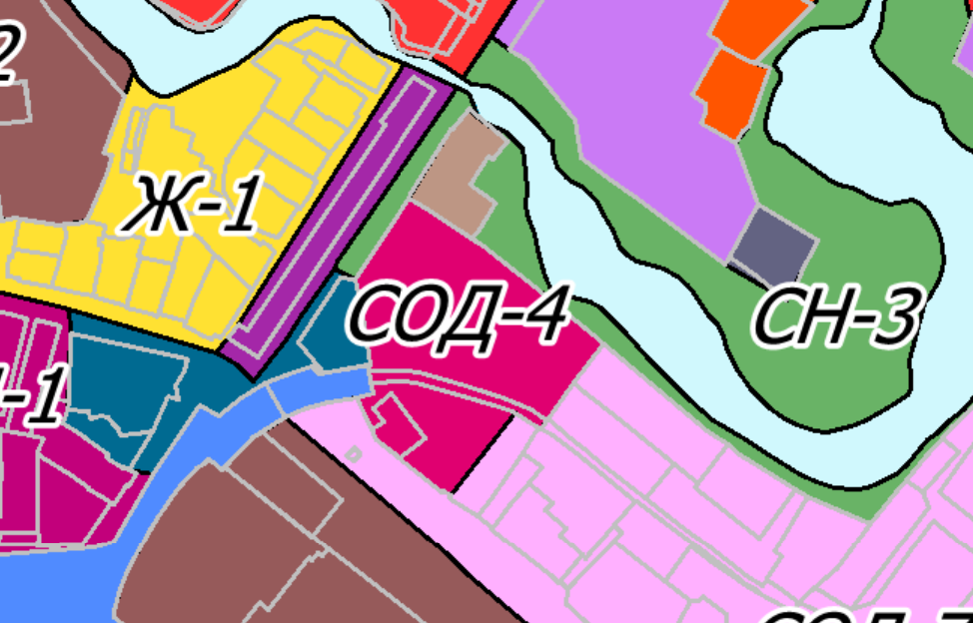 ;
3.2) «Карта градостроительного зонирования. Карта с отображением границ зон приаэродромных территорий»:
- актуализирована в связи с изменением законодательства о приаэродромной территории аэродрома гражданской авиации Пенза (приказы Федерального агентства воздушного транспорта Министерства транспорта Российской Федерации от 01.03.2024 № 224-П «Об установлении приаэродромной территории аэродрома гражданской авиации Пенза», от 09.04.2024 № 360-П «О признании утратившим силу приказа Федерального агентства воздушного транспорта от 4 февраля 2020 г. № 98-П»).

